目 录

摘 要 0

Abstract 0

第1章 绪论 0

1.1 研究背景及意义 0

1.2 国内外研究现状 0

1.2.1 FPGA局部动态重构技术研究现状 0

1.2.2 工业控制器研究现状 0

1.3 研究思路与研究内容 0

1.3.1 研究思路 0

1.3.2 研究内容 0

1.4 论文组织结构 0

第2章 FPGA局部动态重构技术的原理及实现方法 0

2.1 FPGA局部动态重构技术原理 0

2.1.1 FPGA局部动态重构技术概述 0

2.1.2 FPGA配置加载流程 0

2.2 FPGA局部动态重构技术实现方法 0

2.2.1 FPGA可重构器件选型 0

2.2.2 FPGA局部动态重构配置生成方法 0

2.2.3 FPGA局部动态重构配置加载方法 0

2.3 本章小结 0

第3章 基于FPGA的可重构工业控制器设计 0

3.1 总体结构设计 0

3.1.1 可重构工业控制器的体系结构 0

3.1.2 FPGA核心模块结构设计 0

3.1.3 可重构模块设计 0

3.2 现场总线通信协议设计 0

3.2.1 上位机指令帧格式 0

3.2.2 传感器指令帧格式 0

3.3 本章小结 0

第4章 基于FPGA的可重构工业控制器实现 0

4.1 FPGA核心模块实现 0

4.1.1 通用基础功能模块 0

4.1.2 专用功能模块 0

4.1.3 SD卡配置功能模块 0

4.2 局部动态可重构实现 0

4.2.1 可重构模块设置与布局 0

4.2.2 配置文件烧写与加载 0

4.3 本章小结 0

第5章 基于FPGA的可重构工业控制器的实际应用与结果分析 0

5.1 应用背景 0

5.2 应用平台设计 0

5.3 性能分析与应用结果展示 0

5.3.1 可重构工业控制器性能分析 0

5.3.2 应用结果展示与分析 0

5.4 本章小结 0

结 论 0

参考文献 0

攻读硕士学位期间发表的学术论文 0

致 谢 0

**摘 要**

**Abstract**

**第1章 绪论**

**1.1 研究背景及意义**

**1.2 国内外研究现状**

**1.2.1 FPGA局部动态重构技术研究现状**

FPGA局部动态重构技术在航空航天、系统容错、图像处理、硬件加速、并行计算、加密解密、可进化硬件等领域的应用

**1.2.2 工业控制器研究现状**

目前工业控制器的主要实现方式有哪些，主要是PLC，存在哪些缺陷和不足

**1.3 研究思路与研究内容**

**1.3.1 研究思路**

整合提炼一下以下内容

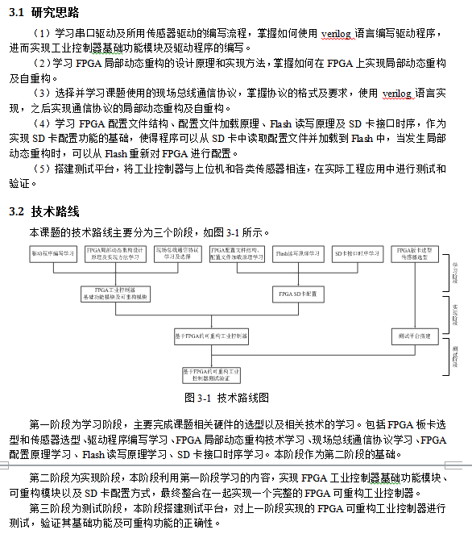

**1.3.2 研究内容**

（摘自开题报告）

一个功能完备、通用性强、稳定实时、易扩展、低功耗的工业控制器对于工业控制系统至关重要，也是工业自动化控制技术能够快速发展的关键部分。为了实现工业控制器对于多种总线通信协议的兼容和通用，本课题主要研究的内容如下：

1. 可重构工业控制器的体系结构

……

1. 工业控制器的可重构技术研究

……

1. 功能模块IP核的划分与设计

……

1. 测试平台搭建

……

**1.4 论文组织结构**

**第2章 FPGA局部动态重构技术的原理及实现方法**

**2.1 FPGA局部动态重构技术原理**

**2.1.1 FPGA局部动态重构技术概述**

概述FPGA可重构技术

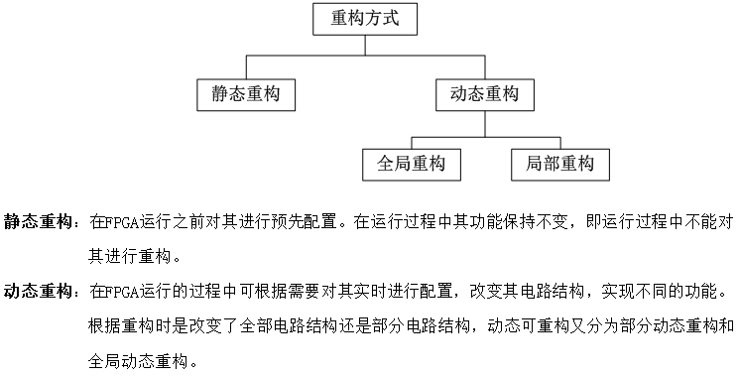

**2.1.2 FPGA配置加载流程**

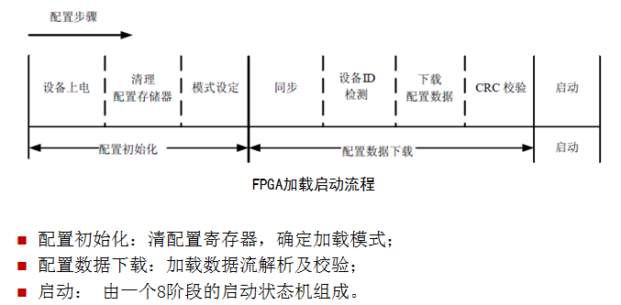

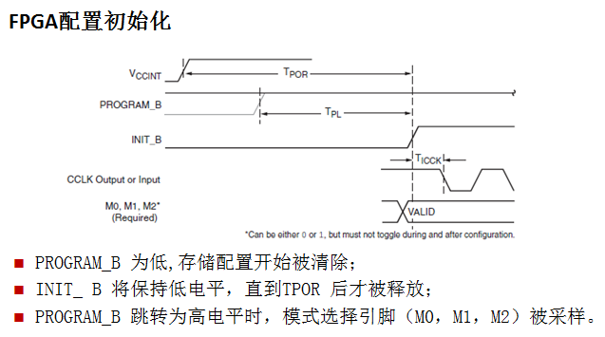

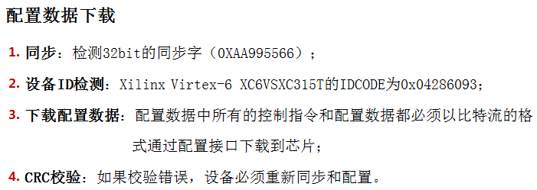

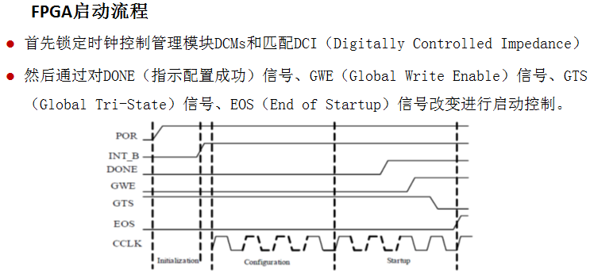

**2.2 FPGA局部动态重构技术实现方法**

**2.2.1 FPGA可重构器件选型**

主要描述支持可重构需要FPGA具备哪些条件，然后提一句Xilinx的FPGA器件里有哪些支持，我们选的哪一款

**2.2.2 FPGA局部动态重构配置生成方法**

简单描述一下以下步骤？

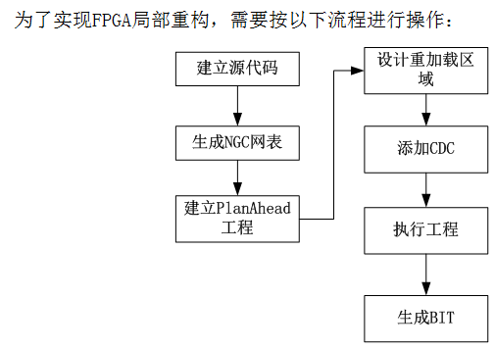

**2.2.3 FPGA局部动态重构配置加载方法**

使用iMPACT软件加载、从flash加载、使用SD卡加载

**2.3 本章小结**

**第3章 基于FPGA的可重构工业控制器设计**

**3.1 总体结构设计**

**3.1.1 可重构工业控制器的体系结构**

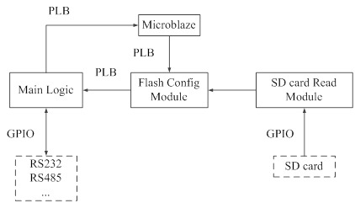

**3.1.2 FPGA核心模块结构设计**



表1 通用基础功能模块IP核设计

|  |  |
| --- | --- |
| IP核名称 | 功能描述 |
| 串口数据接收模块 | 串口驱动的一部分，使得工业控制器可以通过串口接收上位机发送的指令 |
| 指令校验模块 | 对接收到的上位机指令进行校验，输出正确的指令帧 |
| 指令处理模块 | 对接收到的上位机正确指令帧进行解析，并更新相应的控制寄存器和数据寄存器 |
| 应答指令产生模块 | 判断状态寄存器的内容，产生应答指令准备发送给上位机 |
| 应答指令缓冲模块 | 对待发送给上位机的应答指令进行缓冲 |
| 串口数据发送模块 | 串口驱动的一部分，使得工业控制器可以通过串口向上位机发送应答指令 |

表2 专用功能模块IP核设计

|  |  |
| --- | --- |
| IP核名称 | 功能描述 |
| 开关处理模块 | 开关阀、电机、泵的控制及反馈读取，虚拟阀的控制及反馈输出 |
| 传感器数据采集模块 | 多种传感器的驱动，包括质量传感器、温度传感器、PH传感器  根据各传感器的通信协议发送查询指令并接收应答指令以完成传感器数据的采集 |
| 滴加控制模块 | 实时获取物料质量数据，通过PID计算并输出调节阀开度，实现物料的定速滴加 |
| 加料控制模块 | 实时获取物料质量数据，实现物料的定量加料 |
| 出料控制模块 | 实时获取物料质量数据，实现物料的定量出料 |

表3 SD卡配置功能模块IP核设计

|  |  |
| --- | --- |
| IP核名称 | 功能描述 |
| SD卡读取模块 | 按SD卡接口时序从SD卡读取配置文件数据 |
| Flash配置模块 | 将从SD卡中读取的配置文件数据烧入Flash指定位置并对FPGA进行配置 |

**3.1.3 可重构模块设计**

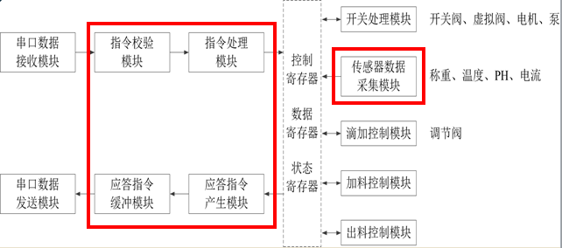

更换下位机与上位机的通信协议时：

因为更换了与上位机的通信协议后，查询、控制、应答指令中每字节的含义与原来不同，所以以下模块需要重构：指令校验模块、指令处理模块、应答指令产生模块、应答指令缓冲模块

更换传感器协议时：传感器数据采集模块。

**3.2 现场总线通信协议设计**

**3.2.1 上位机指令帧格式**

Modbus协议：控制指令、查询指令、应答指令

自定义协议：控制指令、查询指令、应答指令

**3.2.2 传感器指令帧格式**

称重、温度、PH

**3.3 本章小结**

**第4章 基于FPGA的可重构工业控制器实现**

**4.1 FPGA核心模块实现**

**4.1.1 通用基础功能模块**

4.1.1.1串口数据接收模块

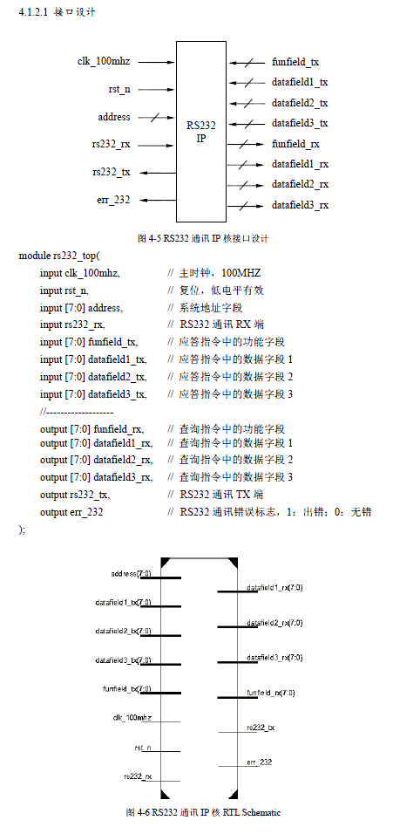

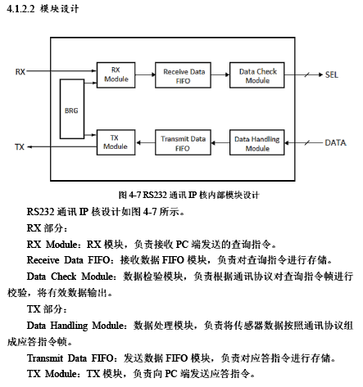

4.1.1.2指令校验模块

4.1.1.3指令处理模块

4.1.1.4应答指令产生模块

4.1.1.5应答指令缓冲模块

4.1.1.6串口数据发送模块

**4.1.2 专用功能模块**

4.1.2.1开关处理模块

4.1.2.2传感器数据采集模块

4.1.2.3滴加控制模块

4.1.2.4加料控制模块

4.1.2.5出料控制模块

**4.1.3 SD卡配置功能模块**

4.1.3.1SD卡读取模块

4.1.3.2Flash配置模块

**4.2 局部动态可重构实现**

**4.2.1 可重构模块设置与布局**

描述一下在planahead里如何设置为可重构模块，如何进行布局布线（需要考虑哪些地方），放上工程的布局截图

**4.2.2 配置文件烧写与加载**

描述一下如何得到配置文件，会得到哪些配置文件，根据需求需要把哪些拷到SD卡上，然后如何手动/自动替换

**4.3 本章小结**

**第5章 基于FPGA的可重构工业控制器的实际应用与结果分析**

**5.1 应用背景**

描述在聚羧酸减水剂的自动化生产过程中的功能及起到的作用

**5.2 应用平台设计**

结构：

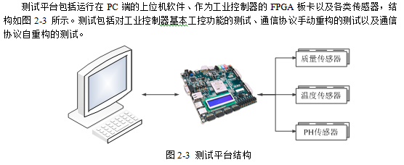

实物图？？

**5.3 性能分析与应用结果展示**

**5.3.1 可重构工业控制器性能分析**

硬件资源消耗：与不使用动态重构的工程对比，对比节省了多少资源

重构时间：非重构的断电复位下载、可重构但下载

**5.3.2 应用结果展示**

附上位机菜单显示是否断开连接的图展示效果，动态重构不会中断正常通讯

**5.4 本章小结**

**结 论**

**参考文献**

**攻读硕士学位期间发表的学术论文**

**致 谢**